Ukázka analýzy log souboru

Období statistiky: Posledních 12 měsíců únor 2001 – leden 2000, podrobné údaje prosinec 2000 server www.gkr.cz.
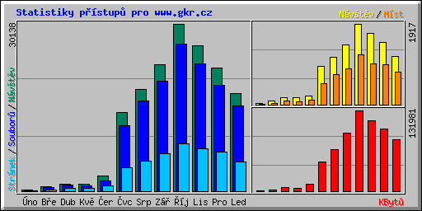
Měsíční přehled
Měsíc | Denní průměr |  |  |  | Měsíční součty
Měsíc | Návštěv | Souborů | Stránek | Návštěv | Míst | KBytů | Návštěv | Stránek | Souborů | Návštěv
Led 2001 | 922 | 807 | 280 | 59 | 773 | 84544 | 1136 | 5338 | 15341 | 17536
Pro 2000 | 716 | 614 | 225 | 47 | 947 | 102031 | 1472 | 6978 | 19064 | 22201

Dále výpis údajů za prosinec 2000. U každé položky je uvedeno pouze několik údajů.

Měsíční statistiky za prosinec 2000
Základní sledované veličiny, uváděné jak v absolutních hodnotách, tak v denních průměrech.
Celkem návštěv | 22201
Celkem souborů | 19064
Celkem Stránek | 6978
Celkem Návštěv | 1472
Celkem KBytů | 102031
Celkem jedinečných míst | 947
Celkem jedinečných URL | 277
Celkem jedinečných odkazovačů | 219
Celkem jedinečných Prohlížečů | 83
. | Prům | Max
Objektů za hodinu | 29 | 221
Objektů za den | 716 | 1199
Souborů za den | 614 | 1050
Stránek za den | 225 | 396
Návštěv za den | 47 | 69
Kbytů za den | 3291 | 6075
Návštěvy podle kódu odpovědi
Nedefinovaný kód odpovědi | 2
Kód 200 - OK | 19064  Kódy odpovědí jsou důležitým indikátorem, zda jsou zasílané požadavky plněny.
Kód 206 - Částečný obsah | 113
Kód 301 - Přesunuto trvale | 780
Kód 304 - Nezměněno | 1936
Kód 404 - Nenalezeno | 306
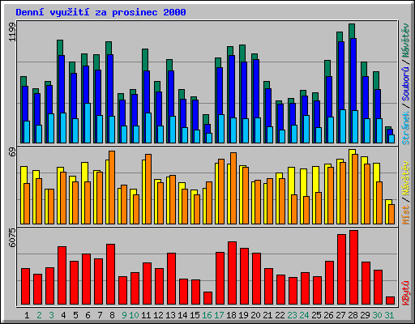
Denní hodnoty se pohybují v pravidelných cyklech, dle těchto cyklů je nutné uzpůsobit cyklus aktualizací a úprav.
Denní statistiky za prosinec 2000
Den | Návątěv |  | Souborů |  | Stránek |  | Návštěv |  | Míst |  | KBytů
1 | 668 | 3.01% | 565 | 2.96% | 219 | 3.14% | 53 | 3.60% | 37 | 3.91% | 2927 | 2.87%
2 | 544 | 2.45% | 495 | 2.60% | 175 | 2.51% | 49 | 3.33% | 42 | 4.44% | 2420 | 2.37%

Tímto způsobem je rozepsán každý den v měsíci (uveden zkrácený výběr).

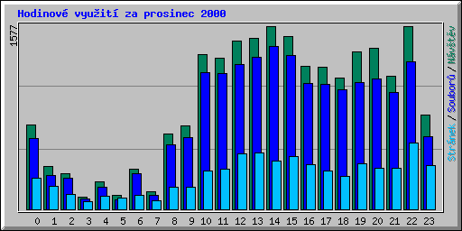
Hodinové statistiky za prosinec 2000
Hodina | Návštěv |  |  | Souborů |  |  | Stránek |  |  | KBytů
Hodina | Prům | Celkem |  | Prům | Celkem |  | Prům | Celkem |  | Prům | Celkem
0 | 23 | 725 | 3.27% | 19 | 612 | 3.21% | 8 | 271 | 3.88% | 102 | 3154 | 3.09%
1 | 11 | 368 | 1.66% | 9 | 295 | 1.55% | 6 | 195 | 2.79% | 51 | 1584 | 1.55%
2 | 10 | 310 | 1.40% | 8 | 271 | 1.42% | 4 | 125 | 1.79% | 41 | 1265 | 1.24%

Nej 30 z 277 URL celkem
# | Návštěv |  | KBytů |  | URL  Na základě těchto hodnot lze zjistit nejlepší části prezentace. Jak ve vstupních, tak ve výstupních částech.
1 | 666 | 3.00% | 465 | 0.46% | /bruk/
2 | 558 | 2.51% | 2306 | 2.26% | /bruk/obsah.htm

Nej 10 z 277 URL celkem podle KBytů
# | Návštěv |  | KBytů |  | URL
1 | 490 | 2.21% | 5585 | 5.47% | /bruk/animate.js
2 | 241 | 1.09% | 3161 | 3.10% | /animate.js

Nej 10 z 112 vstupních stránek celkem
# | Návštěv |  | Návštěv |  | URL
1 | 666 | 3.00% | 266 | 29.10% | /bruk/
2 | 209 | 0.94% | 120 | 13.13% | /

Nej 10 z 115 výstupních stránek celkem
# | Návštěv |  | Návštěv |  | URL
1 | 277 | 1.25% | 117 | 8.41% | /bruk/ubytov.htm
2 | 209 | 0.94% | 109 | 7.83% | /

Nej 30 z 947 míst celkem
Lze identifikovat hlavní zdroje příchozích uživatelů
# | Návštěv |  | Souborů |  | KBytů |  | Návštěv |  | Počítač
1 | 520 | 2.34% | 366 | 1.92% | 390 | 0.38% | 85 | 5.77% | firma.seznam.cz
2 | 256 | 1.15% | 249 | 1.31% | 1575 | 1.54% | 13 | 0.88% | proxy.contactel.cz

Nej 10 z 947 míst celkem podle KBytů
# | Návštěv |  | Souborů |  | KBytů |  | Návštěv |  | Počítač
1 | 256 | 1.15% | 249 | 1.31% | 1575 | 1.54% | 13 | 0.88% | proxy.contactel.cz
2 | 214 | 0.96% | 190 | 1.00% | 1047 | 1.03% | 14 | 0.95% | atrax0.pa-x.dec.com

Nej 30 z 219 odkazovačů celkem
# | Návštěv |  | Odkazovač
1 | 5990 | 26.98% | http://www.gkr.cz/bruk/menu_bruk.htm
2 | 3174 | 14.30% | - (Direct Request)
3 | 1491 | 6.72% | http://www.gkr.cz/bruk/de/menu_bruk.htm
4 | 1034 | 4.66% | http://www.gkr.cz/bruk/obsah.htm  Velmi důležité je sledovat, jaká klíčová slova návštěvníky na stránky přivádějí.

Nej 20 z 32 hledaných řetězců celkem
# | Návštěv |  | Hledání
1 | 16 | 21.33% | riesengebirge
2 | 10 | 13.33% | spindleruv mlyn
3 | 6 | 8.00% | pension riesengebirge
4 | 4 | 5.33% | pension bruk

Nej 15 z 83 prohlížečů celkem
# | Návštěv |  | Prohlížeč
1 | 10300 | 46.39% | MSIE 5.0
2 | 3732 | 16.81% | MSIE 5.5
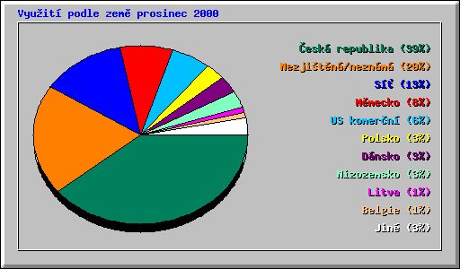
Vzhledem ke globálnosti prezentace je základním sledovaným parametrem původ návštěvníka.
Nej 22 z 22 zemí celkem
# | Návštěv |  | Souborů |  | KBytů |  | Země
1 | 8723 | 39.29% | 7499 | 39.34% | 36646 | 35.92% | Česká republika
2 | 4531 | 20.41% | 3922 | 20.57% | 21208 | 20.79% | Nezjištěná/neznámá
4 | 1715 | 7.72% | 1479 | 7.76% | 8053 | 7.89% | Německo

Zdroj: Vlastní zpracování na základě výsledků z programu Webalizer Version 2.01 spol. Globe Internet

